关节模组驱动器串口监控软件使用说明

安徽合动智能科技有限公司
2020年4月22日
目录
一、概述 1
二、串口通信 2
三、CAN通讯 2
四、参数设置 2
4.1电机 2
4.2驱动器 3
4.3环路参数 3
五、实时显示 4
六、运动控制 4
七、波形显示 5

一、概述
合动智能驱动器上位机软件HM-Moniter是一款自主研发的、用于配合自主研发的电机驱动器，实现对各类电机进行自动参数匹配的视窗界面应用系统。通过操作界面，可以方便地对电机参数、驱动器参数进行设定，可进行驱动器和电机自动匹配，进行电流环、速度环和位置环的环路测试，可进行电机的电流环、速度环和位置环的运行控制，匹配及测试完成后能够对所形成参数建立 *.dat文档，存储到电脑里，并且可以将系列参数下载存储到驱动器的FLASH 里，供驱动器使用。

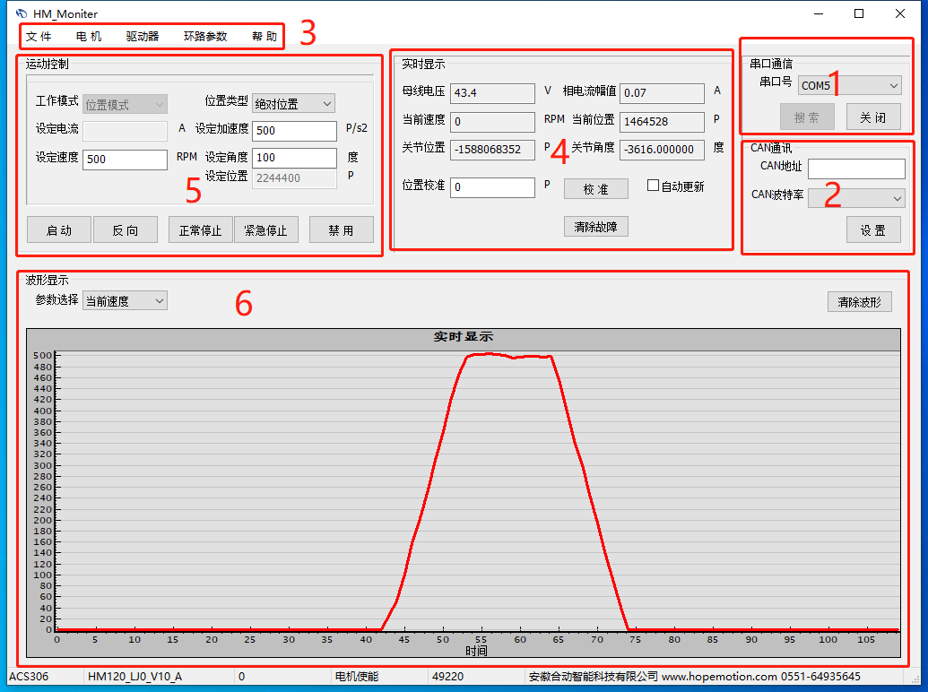
主界面一共分为六个区域，分别是：1.串口通信、2.CAN通讯、3.参数设置、4.实时显示、5.运动控制、6.波形显示。

二、串口通信
驱动器和电脑之间采用RS232的方式通信，连接后打开电源，选择正确的串口COM号，点击“打开”，勾选实时显示区域的自动更新，观察有数据验证串口连接成功。
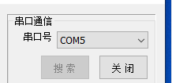

三、CAN通讯
在CAN地址中输入需要的CAN ID号，选择1M的CAN波特率，点击“设置”，即可设置关节模组驱动器相应的CAN ID。
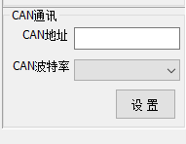

四、参数设置

4.1电机
点击“电机”出现“电机参数-修改”界面，可以检查电机的额定电流、额定转速、编码器极对数和线数等是否正确，若有修改则点击“保存”按钮。
确认电机参数无误后，点击“开始匹配”，出现电机匹配界面点击“取消”，出现电机匹配完成界面，点击“关闭”。
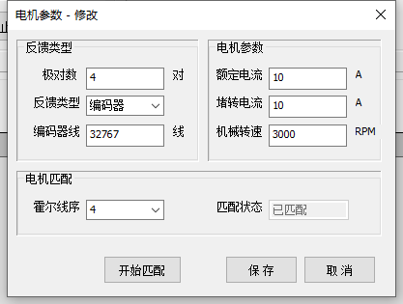

4.2驱动器
点击“驱动器”出现“应用参数-修改”界面，在该界面中可以修改驱动器的额定电流、最大转速、加减速度等，在“最大位置”和“最小位置”栏中输入角度值，可以给电机限位，在初始位置勾选“当前”可以设置电机当前位置为零点。修改完成后点击“保存”，断电重启，驱动器将使用新的参数。
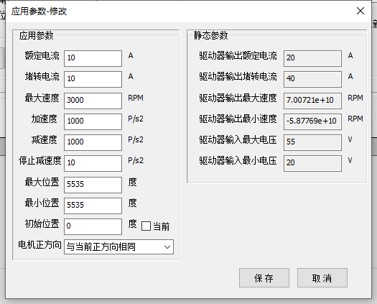

4.3环路参数
点击“环路参数”出现“环路参数-修改”界面，在该界面中可以修改电流环、速度环和位置环的PID参数，并可实时进行修改后参数的测试。三闭环PID参数修改完成后，点击“保存”，再在“文件”中点击“下载”，即可将修改好的参数更新到驱动器中。
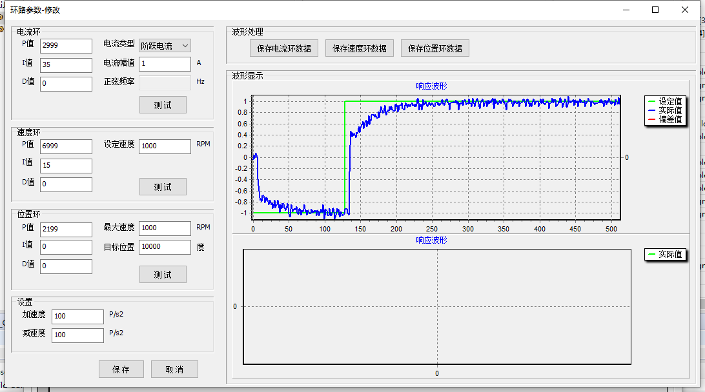

五、实时显示
在“实时显示”区域中，点击“自动更新”可以观察电机运转的当前电压、电流、转速、位置和角度等信息。
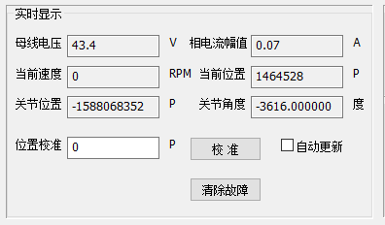

六、运动控制
在“运动控制”区域，点击“工作模式”可以让电机工作在电流环、速度环和位置环三种模式下。点击“使能”，设定目标的电流、速度或位置值，点击“启动”，驱动器将发送相应的驱动指令。
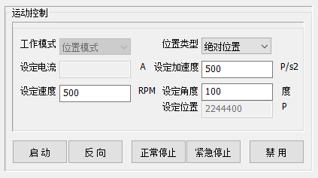

七、波形显示
在“波形显示”区域中，可以选择观察电源电压、相电流、当前速度、当前位置和关节位置的变化曲线。
